„ S T O K R O T K I” ( 3, 4, 5 - latki)
12.10.2020r.
Temat: Poznajemy cyfrę 2
- Zabawa ruchowa z nauką rymowanki.
Dziecko powtarza słowa i wykonuje odpowiednie ruchy.
Uszko prawe, uszko lewe – uważnie słuchamy. – wskazywanie prawego, potem lewego ucha
Oczko prawe, oczko lewe – w górę spoglądamy! – kierowanie wzroku do góry Jedna nóżka, druga nóżka – skaczą dziś po krętych dróżkach.
– przeskakiwanie z nogi na nogę
Ręka lewa, ręka prawa… to dopiero jest zabawa! – podnoszenie lewej, potem prawej ręki.

- R. recytuje wiersz pt. „Wiewiórka i kasztany”

Skakała wiewiórka leśną polaną
i przyglądała się kasztanom.
Jeden… pac! I drugi pac!
Ach! Kasztanów cały plac!
Lecz wiewiórka nasza mała
tylko dwóch potrzebowała.

- Omówienie treści wierszyka
Dziecko opowiada, co robiła wiewiórka. R. zadaje pytania pomocnicze:
- Gdzie wiewiórka skakała?
- Czemu się przyglądała?
-Ile kasztanów spadło?
-Czy wiemy, ile już leżało na ziemi (placu, wolnej przestrzeni na leśnej polanie)?
-Czy określenie „cały plac” to dużo czy mało? Ile kasztanów potrzebowała wiewiórka?
-Jak myślicie, dlaczego potrzebowała tylko dwóch?
- Zabawa ruchowa „Ciepło – Zimno”
R. chowa 2 kasztany w miejscach niewidocznych, a zadaniem dziecka jest odnalezienie kasztanów. R. podpowiada mówiąc : Ciepło, coraz cieplej, gorąco lub Zimno, mroźnie, lodowato.

- Prezentacja cyfry 2, układanie cyfry 2 z kasztanów.
- Dziecko koloruje lub maluje szablon cyfry 2

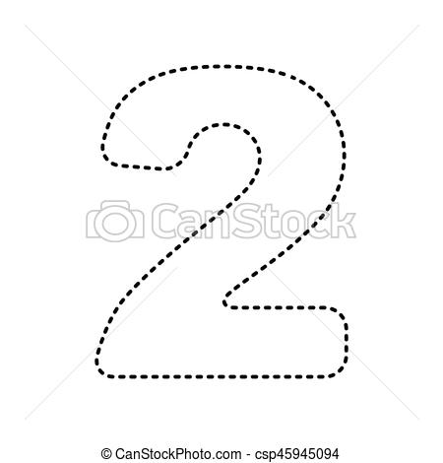
Temat: W jesiennych barwach – malowanie farbami akrylowymi
Pomoce: farby akrylowe, pędzle, kartki, ilustracje przedstawiające pory roku.
Przebieg zajęć:
1. R. pokazuje ilustracje przedstawiające dwie pory roku: jesień i zimę. Następnie wyjmuje farby w różnych kolorach. Prosi dziecko, aby dopasowało odpowiednie kolory do pór roku: zima – biały, niebieski; jesień – pomarańczowy, zielony, żółty, brązowy, czerwony.
2. Zabawa z mieszaniem kolorów „W jesiennych barwach”. R. rozkłada pojemniki do rozcieńczania farb. Wyjaśnia dziecku, że jego zadaniem jest stworzenie barw przy użyciu tylko trzech kolorów: żółtego, czerwonego i niebieskiego. Zwraca uwagę, żeby powstałe kolory kojarzyły się z jesienią. Dziecko miesza kolory, np.: żółty i czerwony daje kolor pomarańczowy.
3. Wykonanie jesiennych obrazów według własnych pomysłów z wykorzystaniem samodzielnie rozmieszanych farb.
4. Omówienie prac, przyglądanie się barwom. Wymyślenie nazwy dla każdego obrazu i podpisanie go.
